План-конспект занятия
педагога дополнительного образования
Караваева Александра Геннадьевича
Объединение: «Мини-футбол»
Программа: «Мини-футбол»
Группа: 01-39
Дата проведения: 25.12.2022 года
Время проведения: 10ч.40мин
Тема: Техника игры в мини-футбол. Удары по мячу головой.
Цель занятия: обучить технике удара по мячу головой
Задачи:
1. Обучить технике удара по мячу головой.
2. Развивать внимание, подвижность, точность, ловкость, координацию движений

Рекомендуемые упражнения
Бег в медленном темпе 2-3 мин
Вращение головой. Разминка мышц шеи. По 10 вращений в каждую сторону
- прыжки (скачок)на правой, левой, двух ногах по 10 раз
- приседания (20 раз)
- отжимания (10 раз)
Техника удара по мячу головой:
- удар по мячу головой с места;
- удар по мячу головой в прыжке.
Удары головой — эффективный технический прием. Им надо умело пользоваться и тем, кто играет в мини-футбол.
Удары головой выполняются лбом или боковой частью. Тренируя эти удары, постарайтесь не только подставлять голову под летящий мяч. Главное — наносите удар по мячу в нужном вам направлении с определенной силой.
Удары по мячу лбом производятся как с места, так и в прыжке.
При ударе с места ноги ставятся на ширину плеч и чуть сгибаются в коленях. Одна нога выносится вперед. Перед ударом туловище отклоняется назад, мышцы спины напрягаются. Затем тяжесть тела быстро переносится на впереди стоящую ногу, и резким движением головы наносится удар лбом в середину мяча. В момент удара глаза следят за полетом мяча.
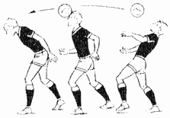

Исполнение удара по мячу лбом в прыжке требует от игроков не только хорошей прыгучести, но и умения скоординировать свои движения во время удара в наивысшей точке. Если же удар в прыжке по мячу нанести с разбега, он получится еще и очень сильным. Техника исполнения удара в прыжке аналогична технике удара лбом с места.
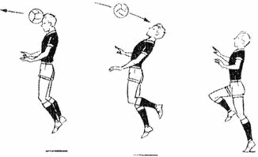

В домашних условиях отрабатываем технику удара головой без мяча

Домашнее задание:
сгибание и разгибание рук в упоре лежа,
Имитация удара головой по мячу для отработки техники
Обратная связь в WhatsApp
(т. 89042852815), выслать фото с выполнением упражнений и на почту metodistduz@mail.ru. Для педагога Караваева А.Г.

